**NANOTECNOLOGIE**

**NANOPARTICELLE**

Le nanotecnologie si occupano di nanoparticelle, delle particelle molto piccole che possono essere distinte in:

* Nanoparticelle **presenti in natura** (ad esempio quelle prodotte da nanofossili, vulcani, processi chimici di combustione, agenti microbici, componenti di sedimenti acquatici);
* Nanoparticelle **antropiche** (prodotte dall’uomo):
* **intenzionali**: utilizzate nell’ambito delle nanotecnologie (ad esempio metalli, semiconduttori o polimeri);
* non intenzionali (incidentali o ultrafini): derivano da processi di combustione, da fumi di metalli e di polimeri e da processi di fotoossidazione atmosferica.

*È possibile trovare delle nanoparticelle anche in oggetti di uso quotidiano: nei calzini e nelle testine degli spazzolini da denti sono presenti delle nanoparticelle d’argento (hanno proprietà antibatteriche); in alcuni dentifrici sono presenti nanoparticelle di idrossiapatite (componente naturale dei denti e delle ossa, va a consolidare lo smalto dei denti). Nelle “vernici autopulenti” dei palazzi possono trovarsi delle nanopolveri di biossido di titanio, in grado di catturare e degradare alcune componenti dello smog. Nelle creme solari vengono usate nanoparticelle di biossido di zinco e di titanio; nelle creme antirughe, nei rossetti, ombretti e smalti sono presenti nanoparticelle di silicio e fullereni (conferiscono brillantezza ai colori).*

*Come additivi si utilizzano delle nanoparticelle di silice, che migliorano la viscosità delle salse e impediscono, nello zucchero, l’agglomerazione dei granelli. Nanotubi di carbonio vengono utilizzati nelle racchette da tennis, nelle scocche delle biciclette e nei ramponi da ghiaccio (conferiscono elevata resistenza al materiale mantenendolo leggero).*

CARATTERISTICHE:

* **dimensioni da 0 a 100 nm** (estremamente ridotte → gli consentono di penetrare barriere biologiche);
* **elevato rapporto superficie/volume** con la possibilità di **manipolarne la superficie** (ad esempio per renderle più stabili, per farle riconoscere da recettori specifici, … ) → distribuzione tessuto-specifica della nanoparticella.

NANOMATERIALI IN AMBITO CLINICO:

* **nanoparticelle organiche** (proteine, liposomi e alcuni polimeri -nanoshells, dendrimeri, micelle, …-);
* nanoparticelle costituite da **metalli** (ossido di ferro e oro);
* semiconduttori (**quantum dot**).

**APPLICAZIONI IN VIVO DELLE NANOPARTICELLE**

* **DRUG-DELIVERY (trasportatori di farmaci):**

Si immagini di voler produrre una nanoparticella che contenga un chemioterapico.

Si possono sfruttare 2 tipi di targeting:

1. 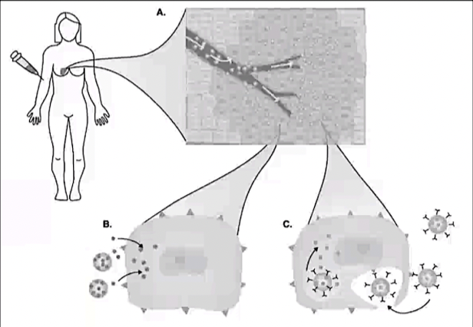**TARGETING PASSIVO** *[B nell’immagine]*:

si sfruttano le caratteristiche del tumore: l’elevata permeabilità dei vasi tumorali fa in modo che le nanoparticelle si localizzino preferibilmente a livello della massa tumorale. Inoltre, a livello del tumore manca un efficiente drenaggio linfatico, il che garantisce che la nanoparticella rimanga nel tessuto tumorale e non vada altrove.

È possibile sfruttare il caratteristico pH acido della neoplasia (causato dalla glicolisi anaerobia) per far ingegnerizzare la nanoparticella in modo che soltanto quando arriva in un ambiente acido essa vada a rilasciare il proprio contenuto.

1. **Immagine che contiene testo, diagramma, schermata, mappa

   Descrizione generata automaticamenteTARGETING ATTIVO** *[C nell’immagine prec.]*:

la superficie della nanoparticella viene ingegnerizzata in modo da esprimere delle molecole riconosciute in modo speciﬁca da particolari recettori localizzati sulla membrana di alcuni tipi cellulari, come le cellule tumorali → la nanoparticella si localizza a livello della massa tumorale.

*Attenzione: non esistono recettori che sono esclusivamente espressi dalle cellule tumorali, ma vi sono recettori che in sede neoplastica sono espressi in maggiore quantità* → le nanoparticelle verranno ingegnerizzate sfruttando le molecole che si legano a recettori maggiormente espressi sulle cellule tumorali (recettori per la transferrina, per il folato, per fattori di crescita -EGFR e HER2-).

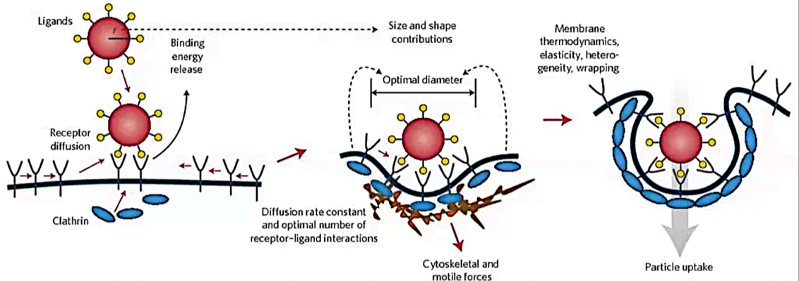La nanoparticella viene **internalizzata dalla cellula per endocitosi** e giunge ai lisosomi, il cui pH acido viene sfruttato per fare in modo che questa rilasci il suo contenuto, che agisce selettivamente su questa cellula.

Per trasportare i farmaci possono essere utilizzati vari tipi di nanoparticelle, talvolta associate a farmaci specifici:

* **DOXORUBICINA LIPOSOMIALE PEGILATA (“ZOLSKETYL”):**

farmaco chemioterapico (nello specifico si tratta di un antimitotico che impedisce la replicazione del DNA) incapsulato e trasportato all’interno dei liposomi.

Sulla superficie, il liposoma presenta polietilenglicole (PEG; sostanza che aumenta la stabilità dell’organello, permettendogli di rimanere in circolo per un tempo prolungato).

In questo caso si sfrutta il targeting passivo, cioè si sfrutta l’elevata permeabilità dei vasi sanguigni tumorali (→ la nanoparticella verrà assorbita preferenzialmente dalle cellule tumorali).

Questo farmaco viene utilizzato nel trattamento di: sarcoma di Kaposi (lesione riccamente vascolarizzata), cancro alla mammella, tumore dell’ovaio, … .

**LIPOSOMI:**

vescicole chiuse costituite da uno o più strati fosfolipidici separati da compartimenti acquosi.

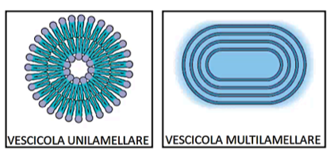Si distinguono:

* + **vescicola unilamellare**, costituita da un solo strato fosfolipidico;
  + **vescicola** **multilamellare**, costituita da diversi strati fosfolipidici separati tra loro da compartimenti acquosi.

I liposomi possono essere costituiti da fosfolipidi naturali o sintetici e possono contenere anche altre sostanze (colesterolo, polimeri coniugati ai lipidi, …).

Queste vescicole si prestano sia per un targeting attivo che per uno passivo. È possibile in anche essere ingegnerizzarli in modo da controllare il rilascio del farmaco contenuto al loro interno.

La somministrazione è possibile tramite via orale, parenterale o topica.

I liposomi possono essere utilizzati come vettori per vari tipi di farmaci, che vanno a localizzarsi in diverse porzioni della nanoparticella:

* sostanze idrosolubili (stoccate a livello del compartimento acquoso);
* Immagine che contiene testo, utensiledimetallo, ingranaggio

  Descrizione generata automaticamentesostanze liposolubili (stoccate nel doppio strato fosfolipidico);
* sostanze anﬁpatiche (porzione lipoﬁla nel doppio strato fosfolipidico; porzione idroﬁla nell’ambiente acquoso).

Ci sono diverse possibilità di interazione tra i liposomi e le cellule:

* dopo aver preso contatto con la membrana della cellula, il liposoma può scambiare con questa dei lipidi;
* il liposoma può fondere il proprio doppio strato fosfolipidico con quello della cellula bersaglio → rilascia il contenuto direttamente all’interno del citoplasma della cellula;
* il liposoma può essere endocitato all’interno della cellula.
* **AURIMMUNE:**

è una nanoparticella d’oro con un diametro di circa 27 nm rivestita da polietilenglicole (PEG) e da TNF-α (citochina ad azione antitumorale).

Tale farmaco è in fase 1 di sperimentazione nel trattamento di pazienti con vari tipi di tumori avanzati e metastatici. Si sfrutta il targeting passivo come metodo per veicolare il farmaco, che in questo modo raggiunge preferenzialmente le cellule tumorali, risparmiando quelle sane.

Si associa TNF-α alla nanoparticella d’oro perché:

* TNF-α somministrato per via endovenosa ha effetti tossici e causa ipotensione, epatotossicità, malessere e affaticamento;
* 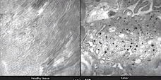TNF-αsomministrato in associazione a questa nanoparticella sfugge al sistema immunitario e viene mantenuto più a lungo in circolo.

*Immagine: si osservano un tessuto tumorale a ds e uno sano a sn. Dopo somministrazione di Aurimmune, si osserva come le nanoparticelle (puntini neri) si localizzino in maniera specifica nel tessuto tumorale, lasciando il tessuto sano intatto.*

* **GENEXOL-PM:**

è una nanoparticella polimerica con una struttura a micella.

Le micelle hanno un diametro di 20-50 nm e si formano dall’autoassemblaggio di poli-D,L-lactide e polietilenglicole; al loro interno può essere inglobato un farmaco chemioterapico.

In questo caso, il suddetto farmaco è il **paclitaxel** (un inibitore mitotico).

La nanoparticella di per sé non ha effetti tossici; inoltre, utilizzando il chemioterapico associato alla nanoparticella aumenta la dose tollerata dai pazienti.

Genexol-PM è in fase 4 di sperimentazione nel trattamento di tumori in stadio avanzato che non rispondono ad altre terapie.

*Sperimentazione effettuata nel 2004 su 21 pazienti con tumori solidi: il tumore si stabilizza nel 42% dei pazienti e nel 14% dei pazienti si riscontra una diminuzione della massa tumorale.*

*Sperimentazione effettuata nel 2019 (studio di fase 2 per il trattamento del carcinoma della testa e del collo): nel trattamento con Genexol-PM associato a cis-platino (agente chemioterapico), si osserva una modesta risposta del tumore e una buona tolleranza della terapia da parte del paziente.*

*Sperimentazione effettuata nel 2017: trattamento del carcinoma delle vie biliari con Genexol-PM in associazione con gemcitabina (risultati che suggeriscono nuovi approcci sperimentali).*

* **GENE THERAPY:**

Un’altra possibile applicazione delle nanoparticelle è il trasporto di materiale genetico; nello specifico, sono state prodotte nanoparticelle per trasportare **siRNA**.

I siRNA sono piccoli frammenti a doppia elica di RNA, costituiti in media da 20/22 nucleotidi, che vengono disegnati in modo tale da essere complementari alla sequenza genica che si vuole silenziare (→ riducono l’espressione di una data proteina).

Successivamente, il siRNA viene inserito nella cellula utilizzando un composto lipofilo (es: all’interno di 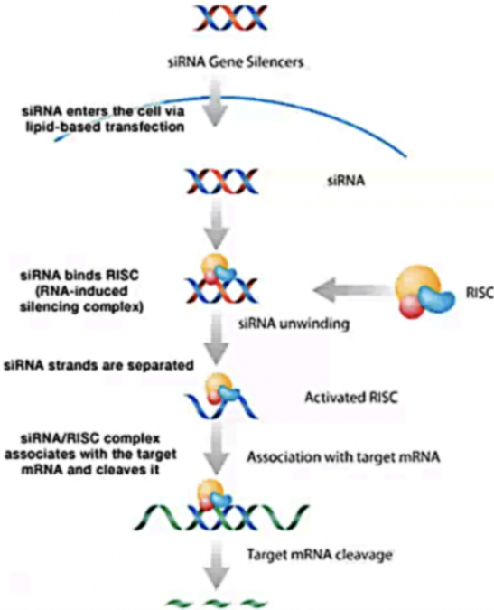un liposoma). Una volta introdotto, il siRNA si associa al complesso RISC (complesso proteico già presente all’interno della cellula): il RISC dissocia le due eliche del siRNA e si associa all’elica antisenso del siRNA, mentre l’elica senso viene eliminata → il complesso siRNA-RISC scansiona tutti i messaggeri che sono presenti all’interno della cellula fino a riconosce quel messaggero specifico con la sequenza complementare al siRNA che lega RISC.

Quando il complesso siRNA-RISC si associa al messaggero target, RISC lo taglia (in una zona specifica della molecola) → il target non potrà più essere tradotto in proteina.

Tuttavia, questo meccanismo non è efficace al 100%; infatti, ci saranno sempre dei messaggeri rimanenti, dunque un po’ di proteina viene comunque prodotta *(in laboratorio si sfrutta la tecnica del western blot per effettuare i controlli, e si osserva che con la tecnica del siRNA la proteina che si voleva silenziare c’è comunque ma in quantità molto minori).*

Sono presenti anche altri meccanismi di silenziamento, come il **CRISPR/Cas9** (sistema simile a quelli dei siRNA, che permette di sequenziare un gene e inserire modifiche all’interno della sequenza genica).

*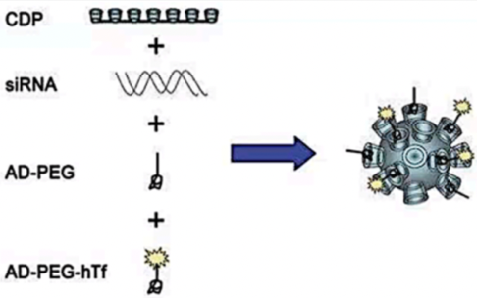ESEMPIO: nanoparticella (immagine a ds) prodotta in modo da contenere un siRNA disegnato per ridurre l’espressione della subunità M2 della ribonucleotide reduttasi (necessaria per la replicazione del DNA della cellula). Questa nanoparticella è costituita da un polimero basato sulla ciclodestrina (CDP), in superficie presenta PEG e contiene la transferrina (hTf; che va a legare il recettore speciﬁco -hTfR- overespresso sulla superﬁcie delle cellule tumorali, sfruttando quindi il meccanismo di targeting attivo).*

*Questa nanoparticella è stata testata e si è osservato che si distribuisce in modo speciﬁco esclusivamente nel tessuto tumorale (distribuzione tessuto-specifica); inoltre, l’accumulo della nanoparticella risulta essere dose-dipendente.*

*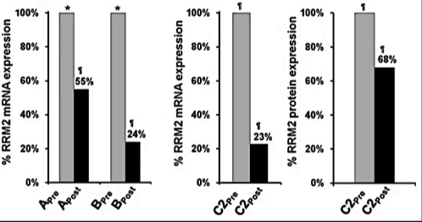Successivamente, si valuta l’espressione della ribonucleotide reduttasi. Nel grafico sono stati rappresentati 3 pazienti dello studio (A, B e C).*

*Si è valutato il livello di espressione del messaggero della subunità M2 della ribonucleotide reduttasi: nel paziente A, dopo il trattamento, si ha una riduzione di quasi il 50% dell’espressione di questo gene; nei pazienti B e C si ha una riduzione quasi dell’80%.*

*Al paziente C è stata poi risomministrata la nanoparticella e si è visto che, dopo la 2ª somministrazione, si aveva un’ulteriore riduzione del 30% dell’espressione del gene.*

* **DIAGNOSTICA (nanoparticelle utilizzate come MEZZO DI CONTRASTO):**

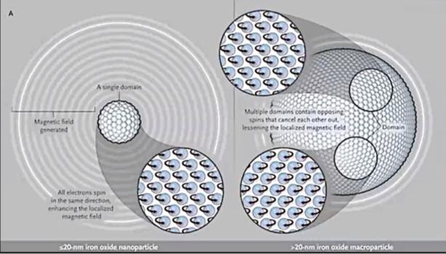In questo caso si fa uso di **nanoparticelle metalliche** perché possiedono proprietà elettriche, magnetiche e ottiche. Queste proprietà dipendono dal comportamento degli elettroni all’interno del nanomateriale.

Un esempio sono **nanoparticelle magnetiche di ossido di ferro (SPIONs)**, utilizzate per aumentare il contrasto della risonanza magnetica.

Più piccola è la particella, più grande è il campo magnetico generato dalla stessa. Questo perché all’interno di un materiale, se la dimensione è massiva, sono contenuti diversi domini. All’interno di uno stesso dominio gli elettroni ruotano tutti nella stessa direzione (hanno lo stesso spin), quindi i loro campi magnetici si sommano. Tuttavia, all’interno di domini diversi gli elettroni possono ruotare con direzioni diverse (avendo spin opposti) e, se le direzioni di spin sono diverse, i campi magnetici si sottraggono.

All’interno di uno SPION si trova soltanto 1 dominio e, all’interno di questo unico dominio, gli elettroni hanno necessariamente spin nella stessa direzione, di conseguenza i campi magnetici vanno a sommarsi. Per questo più piccola è la particella, maggiore è il campo magnetico che genera.

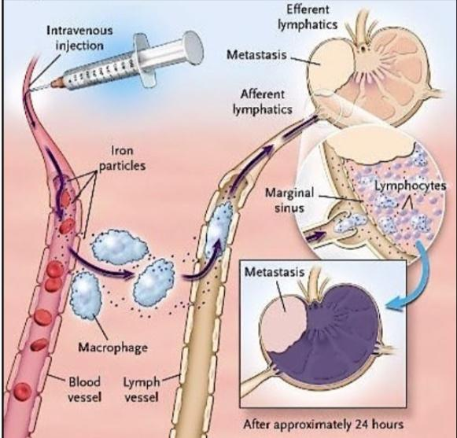Nell’immagine si osserva uno studio in cui si sono iniettati gli SPIONs per via intravenosa. Dai vasi sanguigni sono stati veicolati nel sistema linfatico, fino a raggiungere i linfonodi. A questo livello, gli SPIONs si vanno a distribuire in maniera uniforme andando a ridurre il segnale magnetico durante la RM.

*Nelle immagini in basso, l’RM a sn è stata eseguita senza l’utilizzo degli SPIONs (→ il linfonodo appare chiaro -immagine A-), mentre a ds sono stati utilizzati gli SPIONs (→ il linfonodo appare completamente nero -immagine B-; situazione che si ha quando il linfonodo è sano, privo di metastasi al suo interno).*

Se sono presenti metastasi, gli SPIONs si distribuiscono non uniformemente all’interno del linfonodo (perché non diffondono all’interno della metastasi, lasciandola chiara durante la RM).

*RM (B): eseguita sui due linfonodi con le tecniche convenzionali → non si è in grado di distinguere il linfonodo sano da quello metastatico.*

*RM (C): preventiva somministrazione di SPIONs → il linfonodo sano appare interamente scuro; a livello del linfonodo metastatico, invece, non vi è riduzione del segnale (perché gli SPIONs non si sono distribuiti in modo uniforme).*

Quindi si è dimostrato che l’utilizzo degli SPIONs può aumentare notevolmente la sensibilità diagnostica (dal 35% di una RM normale al 90,5% utilizzando gli SPIONs) e la specificità nella detection di metastasi durante le RM.

**APPLICAZIONI IN VITRO DELLE NANOPARTICELLE**

* **RICERCA (QUANTUM DOTS - Qdots):**

i quantum dots (o semiconduttori) sono costituiti da un **nucleo di seleniuro di cadmio (CdSe), rivestito da un involucro di zinco o solfuro (ZnS shell**) e ricoperto dal polimero stabilizzante (→ maggiore permanenza in circolo).

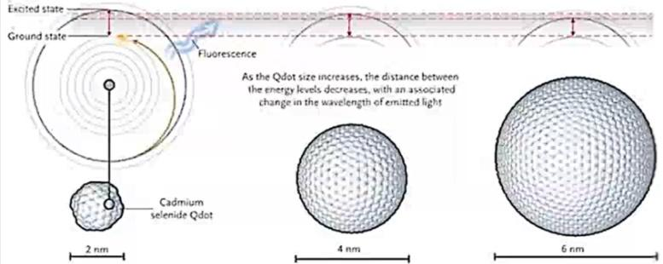Un’importante caratteristica del Qdot è che, se sollecitati, emettono una **fluorescenza** a una determinata lunghezza d’onda, che dipenderà dalla loro dimensione. Più è piccolo il Qdot, maggiore sarà l’energia necessaria per eccitare gli elettroni al livello successivo → maggiore sarà l’energia rilasciata per ritornare allo stato di riposo. Questa differenza 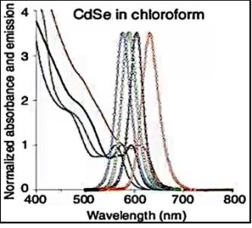energetica tra lo stato di riposo e lo stato eccitato determinerà l’emissione di fluorescenza a una specifica lunghezza d’onda. Vi è, dunque, la possibilità di sincronizzare lo spettro di emissione in base alla loro dimensione.

I Qdots, rispetto ai fluorofori tradizionalmente utilizzati in ricerca, emettono segnali magnetici e ottici più forti poiché in essi viene eccitato un maggior numero di elettroni. Questi, inoltre, risultano essere molto più stabili rispetto ai fluorofori tradizionali e, quindi, possono essere utilizzati per effettuare un monitoraggio per un tempo più prolungato.

Inoltre, i Qdot hanno un ampio spettro di eccitazione ma un ristretto spettro di emissione → con una singola fonte di eccitazione, si possono eccitare simultaneamente Qdot con diverse dimensioni (→ che emetteranno diverse lunghezze d’onda → diverse fluorescenze → colorazioni multiple). *ESEMPIO [immagine a destra]: si osserva in verde l’actina del citoscheletro e, in rosso, i mitocondri della cellula.*

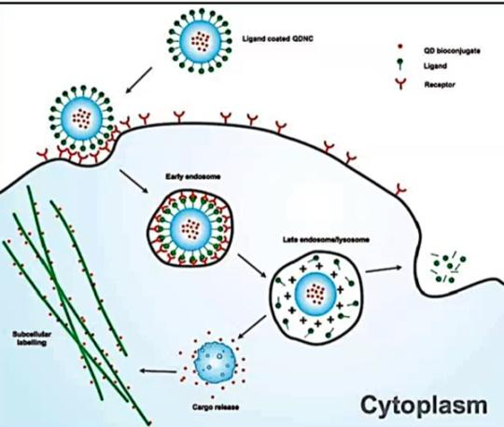

**Particella** **nanocarrier** [immagine a sn]: particella più grande che ospita al suo interno i Qdots. Sulla superficie di questa particella sono presenti delle molecole che vengono riconosciute da recettori over-espressi da particolari tipi cellulari. Grazie a questi recettori, il nanocarrier è endocitato all’interno della cellula bersaglio e veicolato ai lisosomi: qui il pH acido determina la rottura del nanocarrier, con il conseguente rilascio dei Qdots in esso contenuti.

I Qdots rilasciati possono essere fabbricati in modo da esprimere in superficie alcuni anticorpi che riconoscono in maniera specifica i componenti sub-cellulari.

*ESEMPI (utilizzo dei Qdots):*

*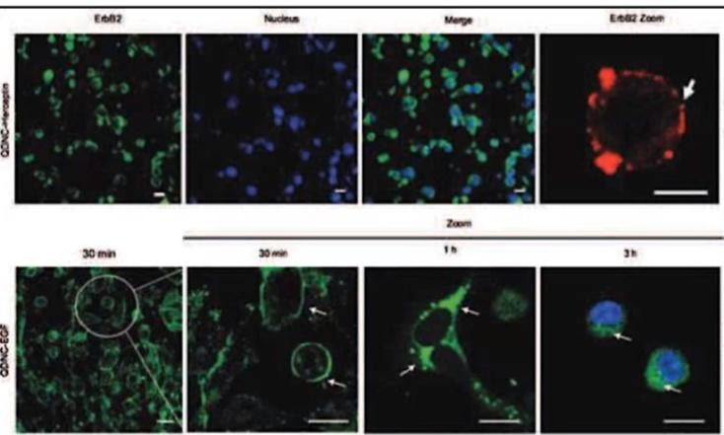1ª riga: Qdots coniugati all’anticorpo anti-ErbB2 receptor. Nell’immagine più a ds della riga (>> ingrandimento, si nota una fluorescenza a livello di membrana (quando Qdot ha legato il recettore ErbB2).*

*2ª riga: Qdots coniugati a EGF → si può seguire il trafficking di EGF. Dopo aver somministrato Qdot-EGF: dopo 30 minuti è presente il segnale a livello della membrana cellulare (→ Qdot ha legato il recettore per EGF che si trova sulla membrana della cellula); dopo 1 ora si osserva un segnale citoplasmatico (→ Qdot-EGF è stato internalizzato e si trova ora a livello citoplasmatico); infine, dopo 3 ore, è presente un segnale principalmente perinucleare.*

* **DIAGNOSTICA (LATERAL-FLOW ASSAY - LFA):**

è una tecnica utilizzata nel test di gravidanza per la detection della gonadotropina corionica umana all’interno delle urine.

Il test consiste in una striscia in cui si hanno 2 finestre: una finestra di applicazione del campione biologico e una finestra di lettura in cui si legge il risultato dell’esame. L’urina viene inserita nella finestra di applicazione, al di sotto della quale si trovano diversi pad assorbenti, all’interno dei quali sono presenti degli anticorpi anti-gonadotropina corionica umana, coniugati a nanoparticelle d’oro. Se la donna è incinta (presenza di beta-HCG nelle urine), essa viene riconosciuta e legata da un anticorpo specifico, al quale è legata una nanoparticella d’oro. Questo complesso viene assorbito per capillarità e giunge a livello della regione di lettura. Qui, a causa della presenza di anticorpi anti-gonadotropina immobilizzati, si forma un “sandwich”: gli anticorpi immobilizzati legano la gonadotropina, la quale ha già legato altri anticorpi con le nanoparticelle d’oro. Quindi, se nelle urine è presente la beta-HCG, si forma una striscia colorata a livello della regione di lettura.

La LFA può essere utilizzata, oltre che nel test di gravidanza, anche nei test: HIV, COVID, malaria, abuso di droghe e per rilevare alcuni marker cardiaci.

Questi test possono essere applicati a diverse tipologie di campioni biologici come urina, saliva e sangue.

* **DIAGNOSTICA (DETECTION GENOMICA):**

si tratta di una detection genomica ad alte prestazioni che prevede l’utilizzo di array (no PCR).

L’**array** (CHIP) è un supporto solido sul quale viene immobilizzata una libreria di sequenze geniche:

1. Si purifica il DNA del paziente, che viene frammentato e marcato con delle nanoparticelle d’oro ingegnerizzate in modo da avere sulla superficie sequenze complementari al DNA del paziente, affinché lo possano legare.
2. Si prende il DNA del paziente con associate le nanoparticelle d’oro, viene fatto ibridare sull’array e si fanno dei lavaggi per eliminare eventuali particelle d’oro che non si sono legate all’array.
3. Il segnale della nanoparticella viene amplificato mediante riduzione con nitrato d’argento: dove si trova il DNA del paziente associato all’array (quindi, dove si sono depositate le nanoparticelle) si osservano degli spot scuri.

Vantaggi rispetto all’utilizzo di sonde fluorescenti:

* assenza di photobleaching (non si ha perdita di segnale alla luce);
* possibilità di rilevare marker multipli con un’elevata sensibilità (95%);
* bassa soglia di detection (10-18 M).

Gli array possono essere utilizzati per lo screening genetico per determinare, ad esempio, la sensibilità ad alcuni farmaci oppure per la detection di alcune mutazioni genetiche. *ESEMPIO: screening di polimorfismi a singolo nucleotide dei geni del fattore V e del fattore II della coagulazione e del gene 5,10-MTHFR, le cui mutazioni sono correlate a trombofilia e iperomocisteinemia.*

NB: 2 caratteristiche delle nanoparticelle in medicina:

* hanno un costo elevato in relazione ai benefici che possono effettivamente apportare;
* dopo aver veicolato iniettato il farmaco chemioterapico, la nanoparticella rimane: si stanno effettuando degli studi sul suo effetto tossico o meno.

*A livello di escrezione renale, le nanoparticelle sono di dimensioni tali per cui passano la barriera o si possono accumulare nel glomerulo? Viste le dimensioni si potrebbero accumulare.*

**REGOLAMENTAZIONE DELLE NANOTECNOLOGIE**

Ad oggi né le nanoparticelle ingegnerizzate, né i prodotti e i materiali che contengono nanoparticelle sono soggetti ad alcuna speciale regolamentazione in materia sia di produzione, manipolazione ed etichettatura. Nelle etichette spesso non vi è scritto che c’è la possibilità di contenere un determinato materiale su scala nanometrica.

Non esistono esami tossicologici per le nanoparticelle e non esistono protocolli standardizzati per andare a valutare il loro impatto ambientale. Quando si acquista un prodotto chimico, viene rilasciato insieme ad esso la Scheda Dati di Sicurezza (MSDS, *Material Safety Data Sheet*); tuttavia, nella scheda di sicurezza spesso non viene fatta una distinzione tra scala massiva e scala nanometrica del materiale.

L’Unione Europea, da qualche anno, ha istituito un gruppo per studiare le implicazioni che comportano le nanotecnologie: Comitato Scientifico per i rischi Sanitari Emergenti Recentemente identificati (SCENIHR).

***STUDI SULLE NANOPARTICELLE D’ARGENTO E CELLULE UMANE***

*Le delle nanoparticelle d’argento**sono molto utilizzate perché hanno un’importante attività antibatterica su diversi tipi cellulari.*

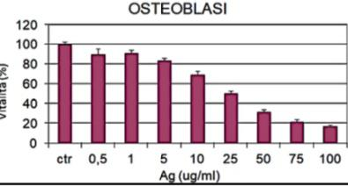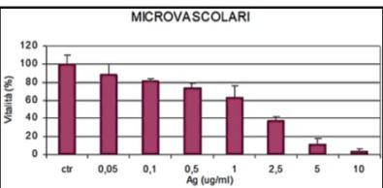

*Nello studio si osservano nei grafici gli* ***osteoblasti*** *[in alto] e le* ***cellule endoteliali microvascolari*** *[in basso].*

*All’aumentare della concentrazione di nanoparticelle d’argento, si riduce la vitalità cellulare di entrambe le tipologie cellulari, ma in particolare modo delle cellule microvascolari.*

*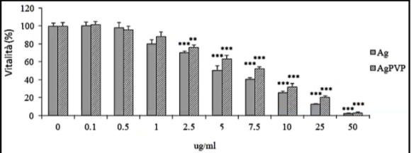Sempre con le stesse nanoparticelle d’argento sono state trattate* ***cellule macrovascolari*** *e, in questo caso, sono stati utilizzati due tipi di nanoparticelle d’argento: le nanoparticelle d’argento da sole e le nanoparticelle d’argento coniugate a* ***PVP*** *(polivinilpirrolidone, polimero idrosolubile che dà maggior stabilità alla nanoparticella). Si nota una forte diminuzione della vitalità cellulare, all’aumento della concentrazione di nanoparticelle; si assiste a un aumento nella produzione del radicali liberi dell’ossigeno (ROS).*

*Come controprova è stato dato alle cellule endoteliali l’argento e, inoltre, è stato somministrato un antiossidante, la NAC (N-acetilcisteina). In presenza di un antiossidante, che diminuisce il livello di ROS, si verifica la riduzione di vitalità che era stata riscontrata in presenza della sola nanoparticella d’argento.*

*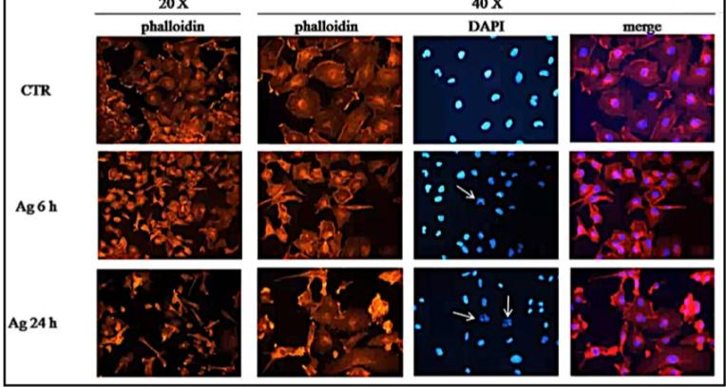Questo dimostra che le nanoparticelle d’argento vanno ad aumentare la mortalità cellulare nelle cellule endoteliali macrovascolari, inducendo la produzione di ROS da parte delle cellule.*

*Immagine a destra (microscopio a fluorescenza): dopo 6 ore dal momento in cui sono state somministrate le nanoparticelle d’argento, si ha una riduzione del numero cellulare e una variazione della morfologia delle cellule: compaiono dei nuclei apoptotici.*

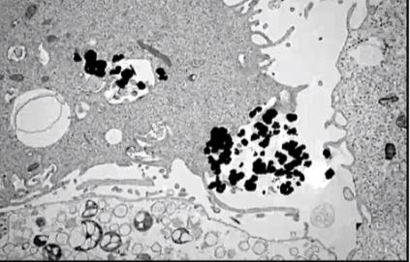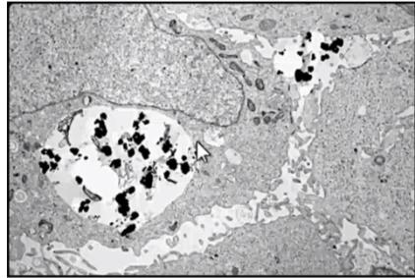

*Immagine a destra: le nanoparticelle d’argento formano dei grossi agglomerati (neri), che vengono endocitati in massa (visibile nell’immagine a sinistra, dove si nota una cellula che estende lo pseudopodo e va ad endocitare le nanoparticelle d’argento → la vescicola è internalizzata).*